SINT NICOLAAS ACADEMIE NAJAAR 2018
DE IDENTITEIT VAN EUROPA, christendom of multi culti?
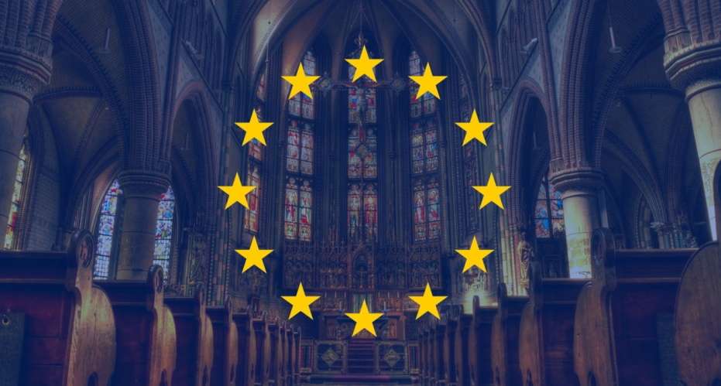
zaterdag 15 september:
DE IDENTITEIT VAN EUROPA: HOE HET WAS EN HOE HET IS GEWORDEN door Robert Lemm ,historicus en essayist, voorzitter van de Sint Nicolaas Academie.

zaterdag 20 oktober: IDENTITEITSPOLITIEK en DE ONDERMIJNING VAN HET ALGEMEEN BELANG door Michiel Hemminga, filosoof, campagneleider van CitizenGo en lid van het bestuur van de Sint Nicolaas Academie.

zaterdag 17 november: DE ILLUSIE VAN NEUTRALITEIT en DE VERKLARING VAN PARIJS, het Europa waarin we kunnen geloven door Diederik Boomsma, fractievoorzitter van het CDA in de Amsterdamse gemeenteraad.

zaterdag 15 december: DE GRONDSLAG VAN DE EUROPESE INTEGRATIE VAN DE VRIJHEID in het christendom, de joodse traditie en (ten dele) de islam door Damiaan Meuwissen, emeritus hoogleraar rechtsfilosofie en staatsrecht, auteur van het boek Europa Reflexief.
__________________________________________________________
Plaats: Sint Agneskerk, Amstelveenseweg 163, Amsterdam.
Tijd: Lezing:11.00. Voorafgaand om 10.00: Tridentijnse Mis.

